XX600 Scheda creata il 22 agosto 2026
Descrizione storico-bibliografica
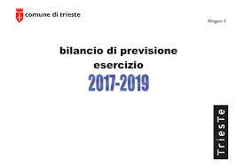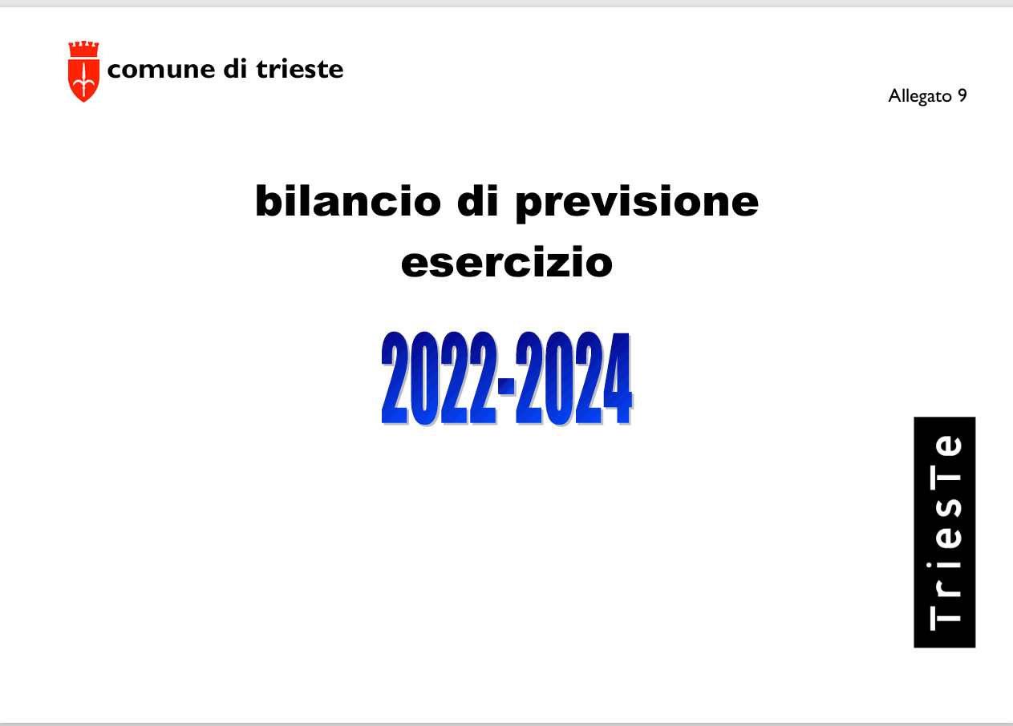
*Bilancio di previsione per l'esercizio finanziario … / Comune di Trieste. - Trieste : Stamperia comunale, [1934-1985]. - volumi ; 34 cm. ((Annuale. – Dal 2019 pubblicato online a: https://amministrazionetrasparente.comune.trieste.it/bilancio-preventivo/. - CUBI 00580988. - UM10008864
Variante del titolo: *Bilancio di previsione esercizio … / Comune di Trieste.
Autore: Trieste
Soggetto: Trieste – Bilanci di previsione - Periodici

